Náhlý lom trupu letadla Comet

1 Úvod
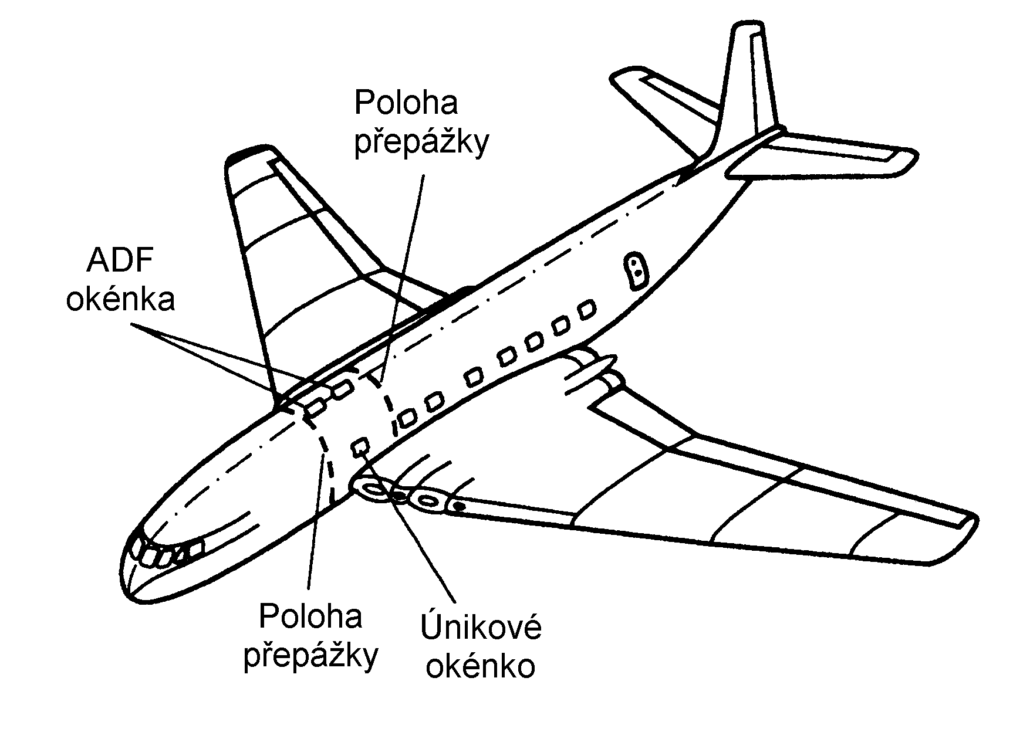
Na obr.1  je první civilní proudové letadlo, jeho název byl Comet (asi se čte Komet). Comet byl vyprojektován a postaven společností „de Havilland“ v Anglii. Letadla zakoupila společnost British Overseas Airways Corporation (BOAC) a v květnu 1952 uvedla do provozu. Letadlo bylo poháněno čtyřmi proudovými (tryskovými) motory „de Havilland Ghost“ a mělo cestovní výšku 35 000 stop (stopa je 0,304m). Letadlo bylo určeno pro dálkové lety velkou rychlostí a mělo celkovou nosnost (náklad a pasažéři) 49 tun. Ve srovnání s tehdy moderními civilními letadly, která byla turbovrtulová a měla maximální letovou výšku 17 000 stop, byl Comet jedno z nejmodernějších letadel té doby. Naneštěstí, Comet G-ALYX se v květnu 1953 zřítil blízko Kalkaty v mimořádně prudké tropické bouřce. Při neštěstí došlo k poškození draku letadla, ale nebylo jasné zda se jedná o náhodu, nebo došlo k nějaké chybě v konstrukci letadla.
K mnohem záhadnějšímu neštěstí došlo 10. května 1954. Comet G-ALYP startoval z letiště v Římě v 09’31 hod k letu do Londýna. Posádka byla v kontaktu s letištní věží během vzletu a v 09‘50 hod hlásila přelet Orbetellského majáku. Podle letového plánu společnosti BOAC by v této fázi vzletu měl Comet dosáhnout výšku 26 000 stop. Spojení s letadlem bylo v 09‘51hod. náhle přerušeno uprostřed věty. V 10‘00 hod. kontrolní věž zachytila slabý nemodulovaný signál z Cometu. Ve stejném čase čtyři pozorovatelé na ostrově Elba zahlédli trosky letadla padající do moře severně od ostrova. Žádný z 29 cestujících a šesti členů posádky tuto havárii nepřežil. Podle odhadu k havárii došlo ve výšce 27 000 stop. Povětrnostní podmínky byly poměrně dobré, ne jako při Kalkatské havárii, a tedy počasí tuto havárii nezpůsobilo.
8. dubna 1954 letadlo Comet G-ALYY opustilo Řím v 18‘32 hod. na pravidelném letu do Káhiry. V 18’57 hod. posádka hlásila, že míjí Neapol a stoupá do výšky 35 000 stop. V 19‘05 hod posádka navázala radiové spojení s Káhirou a hlásila předpokládaný čas přistání. Toto bylo poslední spojení s letadlem, potom ani Řím ani Káhira již s letadlem spojení nenavázaly. Následující den bylo vyloveno z moře několik trosek letadla a vysloven předpoklad, že všech čtrnáct pasažérů a sedm členů posádky zahynulo. Povětrnostní podmínky byly přijatelné, a tedy nic nenasvědčovalo tomu, že počasí způsobilo tuto havárii. Toto byl již jasný argument, že něco není v pořádku s letadlem samotným a společnost BOAC rozhodla pozastavit lety Cometů a hledat příčiny neštěstí.
Prvním úkolem bylo najít trosky, pokud to bude možné, letadel havarovaných v Evropě. Naneštěstí G-ALYY se zřítilo do moře, kde byla hloubka 1000 m a v té době nebylo možné technicky z takovéto hloubky trosky vyzvednout. Trosky G-ALYP byly potopeny v hloubce 180 m a tedy jejich vylovení s jistými obtížemi bylo možné. Akce se účastnily dvě námořní lodě vybavené speciálními zdvihadly a pomořskou inspekční komorou. Není bez zajímavosti, že komora byla vybavena uzavřeným televizním systémem. Bylo to vlastně poprvé, kdy byla TV použita k podmořské záchranné akci. V srpnu 1954 se podařilo týmu vyzvednout 70 % konstrukce, 80 % motorů a 50% zařízení.
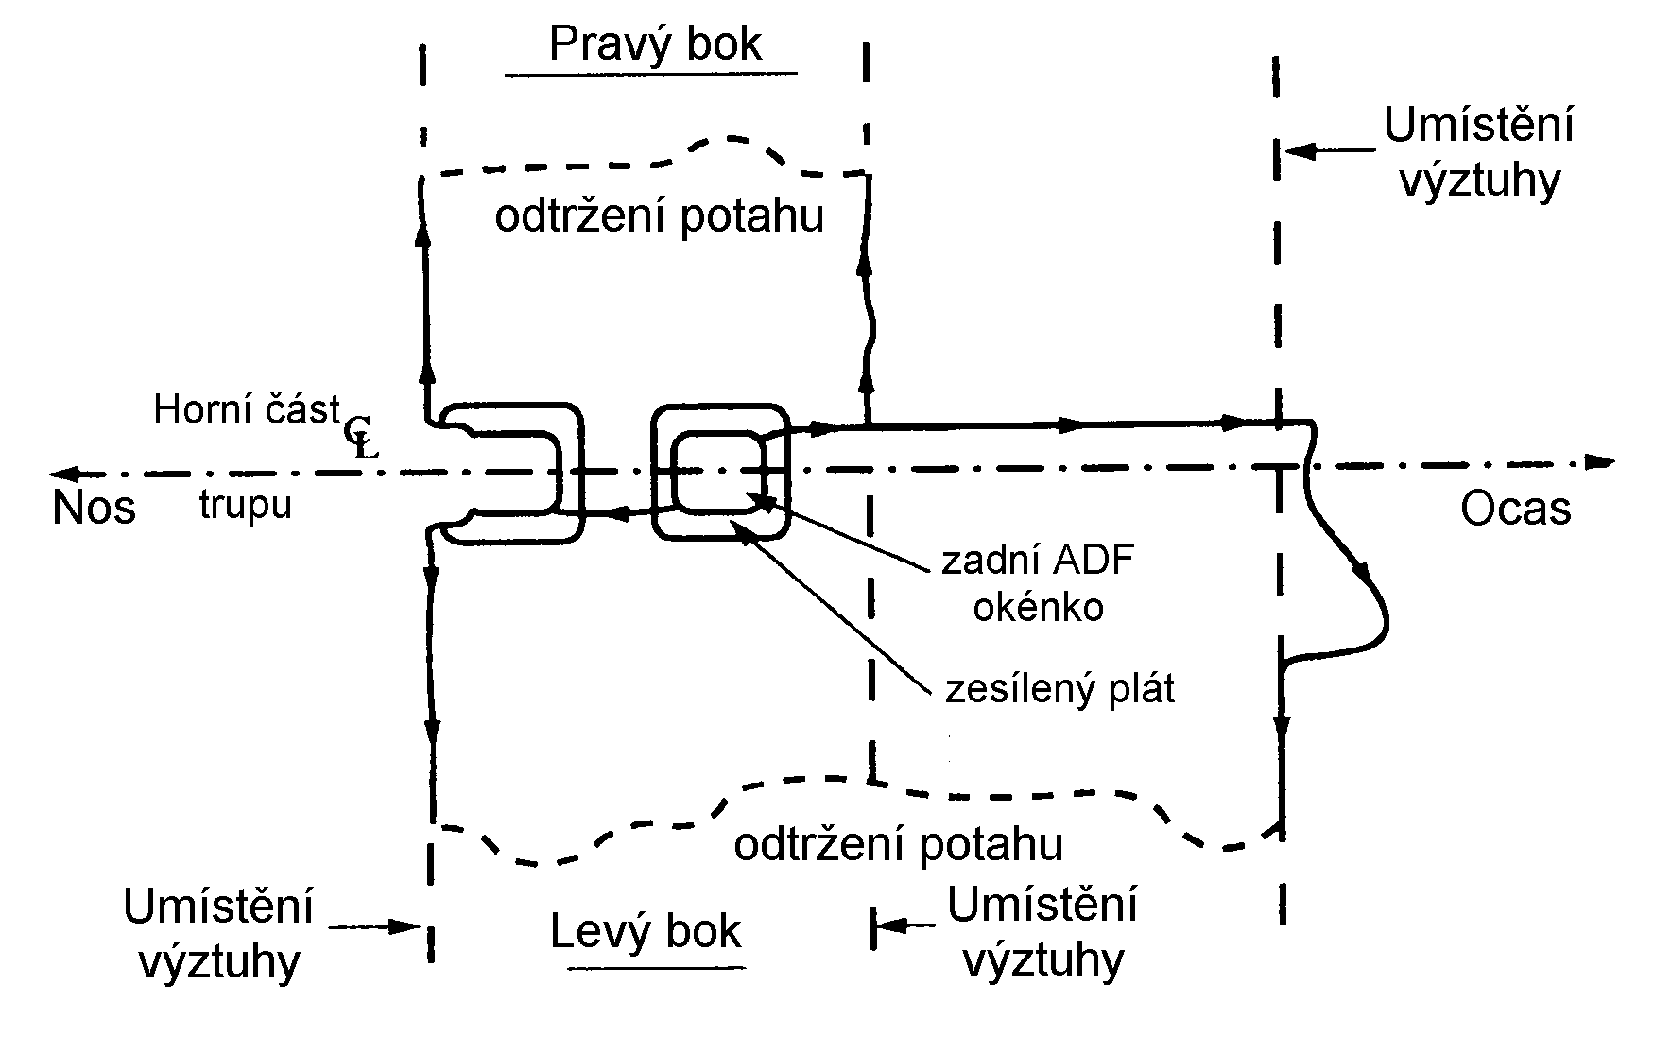
Z trosek byl sestaven trup a odborníci dospěli k závěru, že k porušení došlo z trhliny, která vznikla v rohu okénka na střeše kabiny. Jednalo se o okno z páru okének, umístěných za přední výztuhou křídla. Okénka sloužila k umístění antén pro naváděcí systém letadla (ADF – the automatic direction finding system). Jak je ukázáno na obr. 2 trhlina startovala v zadním pravém rohu zadního ADF okénka a běžela dozadu podél vrchu kabiny rovnoběžně s osou trupu letadla. Obvodové trhliny vznikly z hlavní podélné trhliny a výsledkem bylo sloupnutí potahu z konstrukce trupu. Druhá podélná trhlina vznikla v přední části okénka a šířila se dopředu k přednímu ADF okénku. Nakonec zde byly objeveny dvě trhliny nukleované v předních rozích předního okénka, které se vyvinuly ve dvě obvodové trhliny. Až na jednu výjimku se obvodové trhliny vždy šířily ve směru příčné výztuhy konstrukce. Na obr. 3 je vykreslen detail pravého zadního rohu zadního ADF okénka, kde vznikla první trhlina. K iniciaci únavové trhliny pravděpodobně došlo na hraně vyvrtaného otvoru, který sloužil k upevnění potahu trupu.

Obr. 2
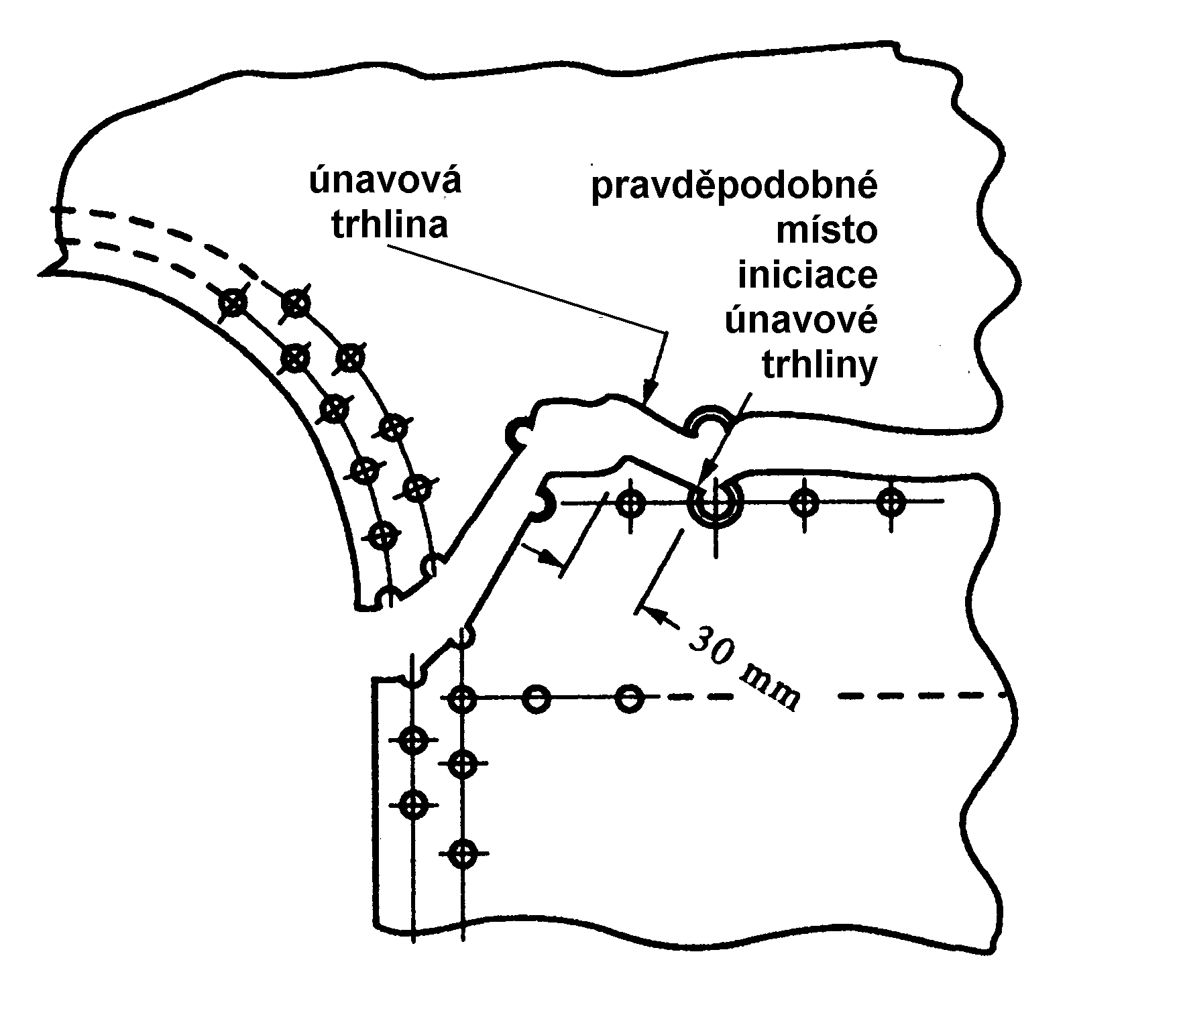
Pasažéři nemohou létat ve velkých výškách, pokud kabina letadla není tlaková. Kabina Cometu byla tlakována na 0,57 atmosféry, což bylo o 50% více, než tlak v jiných kabinách civilních letadel v té době. Během letu trup letadla fungoval jako tlaková nádoba a tedy byl podroben působení jak osovému, tak i obvodovému tahovému napětí. Při každém letu trup letadla byl podroben jednomu cyklu tlakového zatížení. Comety G-ALYP a G-ALYY měly nalétáno 1290 a 900 letů. Závěr expertů byl, že tento poměrně malý počet cyklů podmínil vznik dostatečně dlouhé trhliny k tomu, aby vznikl náhlý (nestabilní) lom.

Obr.3

2. Materiálová a konstrukční data.

Potah draku letadla byl zhotoven z hliníkové slitiny (duralu) DTD 546. Tato slitina měla následující chemické složení (váh.%): 3,5 až 4,8 Cu, ≤ 1,0Fe, ≤ 1,5 Si, ≤ 0,6 Mg, ≤ Mn, ≤ 0,3 Ti. Takováto specifikace duralu je dnes zastaralá a byla nahrazena označením - hliníková slitina série 2000 (viz. text k úvodní přednášce – značení materiálů). Minimální mez kluzu této slitiny byla předepsána 325 MPa a minimální mez pevnosti 418 MPa. Skutečná mez pevnosti byla 450 MPa a tedy o 8% větší, než byla předepsaná minimální hodnota. Předpokládáme-li, že i mez kluzu byla o 8% vyšší než minimální hodnota, pak dostáváme R_{p}0,2 ≈ 350 MPa. Slitiny Al-Cu jsou relativně málo odolné vůči korozi. Ve shodě s běžnou praxí byla na duralové plechy použité k výrobě potahu draku naválcována tenká vrstva čistého hliníku po obou stranách. Celková tloušťka plechů byla 0,91 mm.
Trup letadla byl přibližně 33 metrů dlouhý a měl průměr 3,7 metrů. V principu bylo možné počítat osové a obvodové napětí vznikající v potahu natlakované kabiny na tlak p = 0,057 MPa. Prakticky to bylo obtížné vzhledem k neznalosti vlivu podélných a příčných výztuh na rozdělení napětí. Konstruktéři moderních letadel mohou určit rozdělení napětí s dobrou přesností na základě výpočtu metodou konečných prvků. V době konstruování Cometu to nebylo možné, protože velké výkonné počítače, které jsou dnes samozřejmostí ještě nebyly vyvinuty. Napětí mohlo být určeno experimentálně pomocí tenzometrů, ale toto pravděpodobně nebylo při vývoji Cometu uděláno. Nicméně ve firmě de Havilland počítali napětí v potahu blízko rohů okének pomocí analytických metod; střední hodnota byla asi 195 MPa stanovena na vzdálenosti 50 až 75 mm.
Pravidla Mezinárodní organizace pro civilní letectví (ICAO – International Civil Aviation Organisation) obsahují dva hlavní požadavky pro přetlakové kabiny:
- nesmí dojít k deformaci konstrukce, po zkoušce kabiny tlakem (1+1/3)p
- maximální napětí v konstrukci při tlaku 2p musí být menší než tahová pevnost.
Konstruktéři fy „de Havillands“ se rozhodli použít větší bezpečnost – zvýšili „maximální bezpečný“ tlak ze 2p na (2+1/2)p a předepsali zkoušky jednotlivých sekcí trupu při 2p. Při tomto zkušebním tlaku maximální napětí, věříme-li výpočtům z té doby, dosáhlo hodnoty 390 MPa. To bylo stále méně než byla minimální hodnota pevnosti 418 MPa a tedy konstruktéři „de Havilland“ si byli jisti, že kabina vydrží tlakovou zkoušku bez významných deformací. Jednotlivé sekce kabiny vydržely bez viditelné deformace dva tlakovací cykly tlakem 2p, což dokázalo, že konstrukce splňuje s velkou rezervou bezpečnost z hlediska statického zatížení.
ICAO předpisy neuvažovaly možnost únavy spojené s opakovaným zatěžováním při tlakování kabiny. V té době již mnozí letečtí konstruktéři ve Velké Británii spatřovali v tomto určitý principiální problém. Výsledkem bylo, že konstruktéři fy „de Havilland“ se rozhodli určit pravděpodobný únavový život draka letadla. Mezi červencem a zářím roku 1953 zkušební sekce byla podrobena únavové zkoušce, při níž bylo cyklické zatěžování vyvoláno změnou tlaku mezi nulou a p. Po 18 000 cyklů došlo k porušení sekce z únavové trhliny, která vznikla z malého povrchového defektu v potahu trupu v blízkosti rohu okénka. Projektovaná životnost letadla Comet byla 10 000 letů, což konstruktéři považovali za dostatečnou zásobu bezpečnosti.

3 Zkoušky po haváriích
Pro ověření, že havárie byly skutečně zapříčiněny únavovým porušením se konstruktéři rozhodli simulovat tlakové cyklické zatěžování na celém, skutečném letadle (těmto zkouškám se říká full-scale test). Bylo vybráno letadlo G-ALYU, které mělo za sebou 1230 letů (Pozn. Ti z vás, kteří se zajímáte o letadla tak víte, že každé letadlo má svoji poznávací značku. V případě, že značka je složena jen z písmen, pak se jedná o civilní dopravní letadlo. Prvé písmeno, za kterým je pomlčka, znamená domovskou zemi. Comety byly z Velké Británie a proto písmeno G, naše označení je OK a celý svět nám jej závidí). Cílem zkoušky bylo cyklovat trup letadla tlakem mezi nulou a hodnotou p dokud nedojde k jeho porušení nestabilním lomem. Toto nemohlo být provedeno pomocí vzduchu, protože uvolněná akumulovaná energie v okamžiku roztržení kabiny by odpovídala výbuchu bomby o váze 225 kg. Exploze této velikosti by byla nebezpečná jak pro lidi, tak i experimentální zařízení. Proto bylo rozhodnuto tlakovat kabinu vodou. Váha vody uvnitř letadla umístěného ve volném prostoru by způsobila nerovnoměrné zatížení draku. Tento problém byl vyřešen tak, že celé letadlo bylo ponořeno do obrovské nádrže s vodou. Požadované cyklické změny tlaku byly dosaženy střídavým pumpováním a vypouštěním malého množství vody do zcela vodou naplněné kabiny.
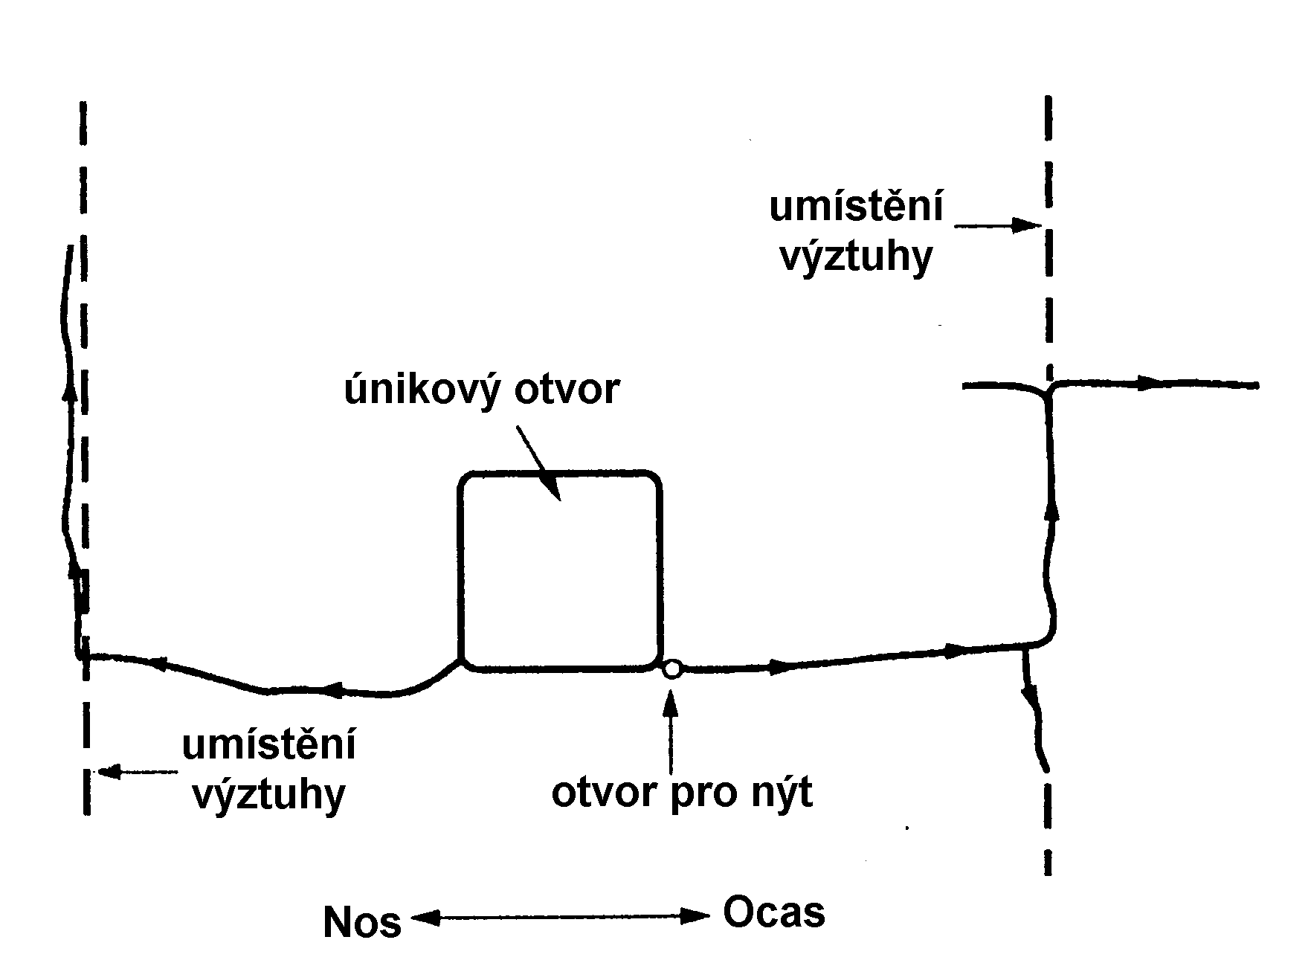
Kabina se porušila po 1830 cyklech v nádrži, což odpovídalo celkovému počtu 1230 + 1830 = 3 060 „letů“. K iniciaci únavové trhliny došlo v blízkosti únikového otvoru na levém boku kabiny, který se nachází právě před křídlem. Jak je ukázáno na obr. 4 únavová trhlina se iniciovala ve spodním zadním rohu únikového otvoru, který se nachází těsně před křídlem. V okamžiku, kdy dosáhla trhliny kritické velikosti se trhliny rozběhla směrem k ocasu ve směru osy trupu. Trhlina se odchýlila do obvodového směru v okamžiku, kdy se dostala do oblasti výztuhy. Druhá trhlina se iniciovala v předním spodním rohu únikového otvoru. Tato trhlina se šířila dopředu podél osy trupu až do místa výztuhy, kde přešla do směru obvodové trhliny. Panel ve kterém se šířily trhliny se odchlípnul od povrchu trupu o několik cm, došlo k poklesu tlaku vody v kabině a k zastavení procesu lomu. V případě tlakování vzduchem (na rozdíl od vody je vzduch stlačitelný) je dekomprese trupu při lomu natolik pomalá, že dojde k fragmentaci celého trupu a tedy nedojde k zastavení trhliny.

Obr.4
Trup byl po zkoušce opraven a byly nalepeny v bezprostřední blízkosti hrany okna tenzometry. Kabina byla znovu natlakována na hodnotu p a pomocí změny odporu tenzometrů bylo stanoveno působící napětí. Maximální napětí naměřené v rohu okna mělo hodnotu 297 MPa. To byla hodnota o 50% vyšší než maximální napětí vypočtené konstruktéry fy „de Havilland“ a byla jen o 3% menší než minimální hodnota meze kluzu použité hliníkové slitiny. Ještě horší bylo, že díry (otvory pro nýty) v potahu trupu působily jako koncentrátory napětí. Z pružnosti víme, že existuje součinitel koncentrace napětí k_{t} pro kruhový otvor v nekonečně velké zatížené stěně. V případě jednoosého zatížení k_{t} = 3, v případě rovnoosé rovinné napjatosti k_{t} = 2. V případě, že nedojde k plastické deformaci, pak napětí na hraně otvoru pro nýt bude mít hodnotu minimálně 2x297 = 594 MPa. Ovšem ve skutečnosti špička napětí je odbourána plastickou deformací a hodnota napětí je omezena napětím R_{p}0,2. V případě, že použijeme hodnotu napětí určenou pracovníky fy „de Havilland“ 195 MPa, pak napětí v blízkosti otvoru pro nýt je ≥ 2 x 195 = 390 MPa. To je o 40 MPa více, než je náš odhad meze kluzu a znamená to, že můžeme předpokládat určitou plastickou deformaci v okolí otvoru.

4 Analýza porušení - únava
Z pohledu současných znalostí se jeví, že havárie letadel Comet byly jednoznačně způsobeny únavou. S každým cyklem zatížení potahu v blízkosti otvorů pro nýty dojde k plastické deformaci a trhliny budou vznikat při nízkocyklové únavě po méně než 10 000 cyklů. Dokonce co bylo horší, trhliny byly nalezeny v potahu letadla i během montáže, tehdy se k jejich „znehybnění“ používalo vyvrtání díry ve špici trhliny. Celkem jistě konstrukce obsahovaly trhliny, které nebyly detekovány během výroby. Ale musíme si uvědomit, že Coffinův – Mansonův zákon pro nízkocyklovou únavu
${Δε}_{\text{pl}}N_{f}=C$, (1)
byl obecně znám od roku 1966. Parisova klasická rovnice
$\frac{\text{da}}{\text{dN}}=A\text{.}{ΔK}^{m}$ (2)
se objevila v neznámém vědeckém časopise v roce 1961 a to po tom, co tři renomované vědecké časopisy tuto práci odmítly publikovat.
Nicméně experti studující havárie Cometů byli schopni odhalit dva omyly v Havillanském výpočtu z hlediska únavového života. První byl čistě statistický. Jak je obecně známo data pro nízkocyklovou únavu jsou charakteristická poměrně velkým rozptylem. Pravděpodobnost, že jeden Comet se poruší únavou by musela být počítána na základě střední hodnoty a standardní odchylky na základě známých experimentálních výsledků. Tato informace by mohla být získána pouze na základě statisticky významného počtu únavových zkoušek. Druhý omyl spočíval ve skutečnosti, že sekce byla zatížena tlakem 2p předtím, než byla podrobena únavové zkoušce, kdežto kabina letadla byla vystavena zkoušce při přetlaku (1+1/3)p. Víme co se stane, když je tlaková nádoba zatížena do plastické oblasti a potom odlehčena; v okolí defektů, koncentrátorů napětí může dojít k plastické deformaci a po odlehčení v okolí plastických oblastí dochází k elastickému odpružení jež generuje tlaková napětí. Když byla zkoušená sekce po zatížení tlakem 2p odlehčena, pak elastické odpružení působilo na dříve plasticky zdeformovaný kov v okolí otvoru a způsobilo redukci tahového napětí. Tedy shrneme-li předchozí úvahu – plastické předtížení způsobilo vyhlazení špiček napětí v okolí koncentrátorů ve zkoušené sekci, což mělo za následek zvýšení únavového života.

5 Analýza porušení – nestabilní lom
Experti studující havárie Conmetů neuměli vypočítat kritickou délku trhliny, při které dojde k nestabilnímu šíření lomu v potahu letadla. Na tom není nic překvapujícího, protože moderní veličiny zavedené lomovou mechanikou – faktor intenzity napětí a lomová mechanika – byly poprvé publikovány Irwinově klasické práci v roce 1957. V následujícím odstavci použijeme, v současné době již rutinně zavedený postup, metodu založenou na lineárně elastické lomové mechanice (LELM) - pokusíme se odhadnout jak velká musí být únavová trhlina, aby došlo k roztržení trupu letadla.

5.1 Rozbor pro případ rovinné deformace
Prakticky všechny publikované hodnoty materiálové charakteristiky, lomové houževnatosti jsou stanoveny za podmínek rovinné deformace. Hovoříme o lomové houževnatosti K_{IC}. Podmínky rovinné deformace a LELM proto použijeme jako výchozí bod naší analýzy.
Ke vzniku nestabilního lomu za podmínky rovinné deformace dojde , když
$K_{\text{IC}}=Y\text{.}σ\text{.}\sqrt{π\text{.}a}$ (3)
kde Y je tvarový faktor, jehož hodnota je dána geometrií součásti s trhlinou. Kritická velikost trhliny je proto dána vztahem:
$a_{c}=\frac{1}{π}{\left(\frac{K_{\text{IC}}}{Y\text{.}σ}\right)}^{2}$ (4)
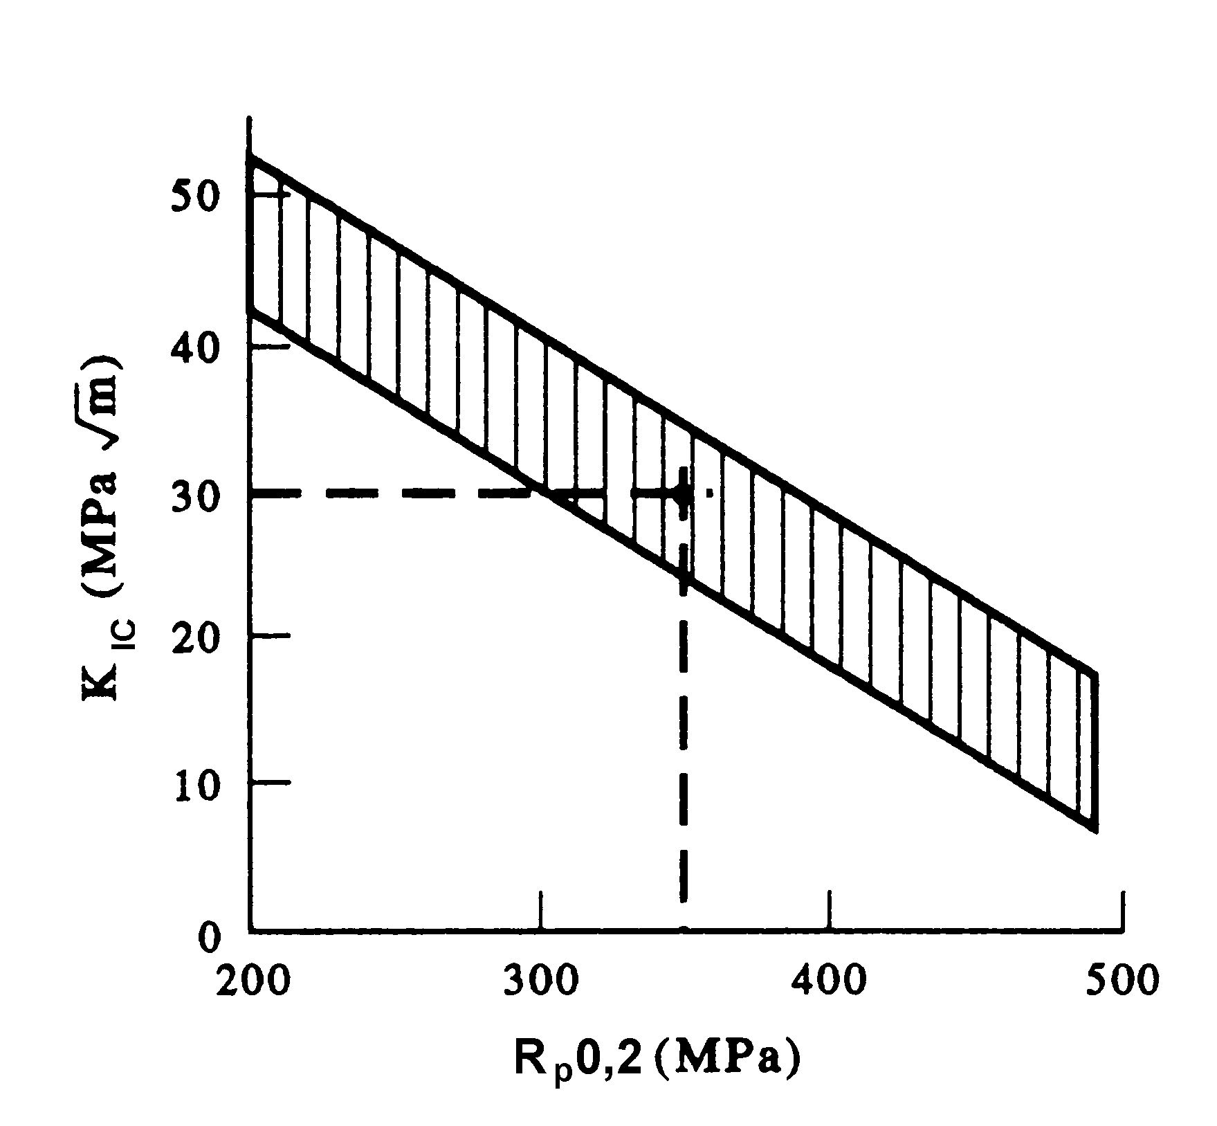
Na obr. 5 jsou uvedeny hodnoty K_{IC} pro hliníkovou slitinu série 2000 (duraly). Data jsou vynesena v závislosti na mezi kluzu R_{p}0,2; z obrázku je zřejmý trend u většiny materiálů – s rostoucí mezí kluzu klesá hodnota lomové houževnatosti. Pro potah letadla Comet R_{p}0,2 ≈ 350 MPa a tedy K_{IC} ≈ 30 MPa.m^{1/2}.

Obr. 5
Další krok je odhad obvodového napětí v potahu draku. Proto aby analýza byla co nejjednodušší zanedbáváme zatížení nesené příčnými výztuhami. Pak vztah pro horní hodnotu obvodového napětí je dán výrazem
$σ=\frac{\text{pr}}{t}=\frac{0,\text{057}\text{MPa}\text{.}\text{1850}\text{mm}}{0,\text{91}\text{mm}}=\text{116}\text{MPa}$ (5)
Pro zjednodušení analýzy zvolíme geometrii která dává Y=1. Z přednášek víme, že odpovídající geometrie součásti je nekonečná stěna v níž je trhlina délky 2a. Tato situace je na obr. 6. Z rovnice 4 po dosazení a úpravě dostáváme $a_{C}=\frac{1}{π}{\left(\frac{\text{30}\text{MPa}\text{.}\sqrt{m}}{\text{116}\text{MPa}}\right)}^{2}=\text{21}\text{mm}\text{.}$ (6)
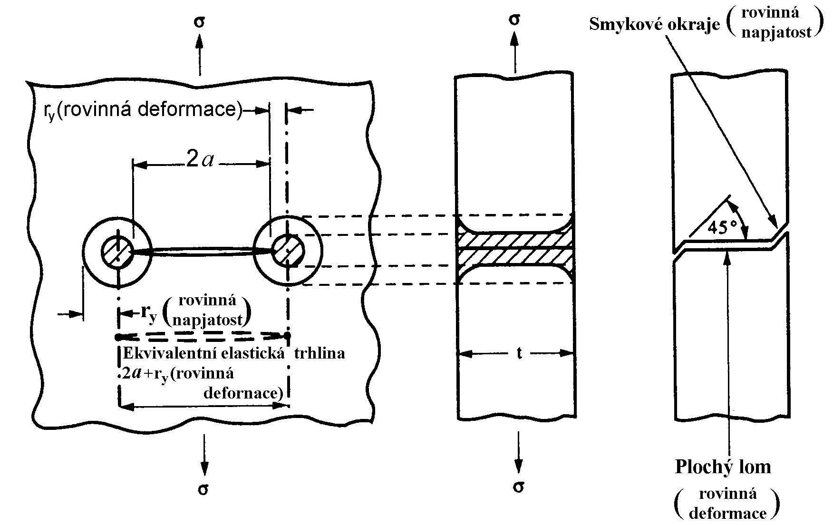
Hodnota a daná rovnicí (6) je ve skutečnosti délka ekvivalentní elastické trhliny. Jak je ukázáno na obr.6 délka reálné trhliny je dána vztahem:
a_{C}(aktuální) = a_{C}(ekvivalentní elastická) – r_{y}(velikost plastické zóny za podmínky rovinné deformace) (7)
Jak je velký rádius plastické zóny? Podle přednášek víme, že
r_{y}(rovinná deformace) =
$=\frac{1}{6π}{\left(\frac{K_{\text{IC}}}{R_{p}0,2}\right)}^{2}=0,\text{40}\text{mm}$ (8)
Tedy a_{C}(aktuální) =
= 21 mm – 0,40 mm ≈ 21 mm, (9)

Obr.6

což znamená, že korekce na plastickou zónu je zanedbatelná.
Z přednášek víme, že v případě použití analýzy LELM za podmínek rovinné deformace musí být splněny dva požadavky. První je, že plastická zóna musí být malá ve srovnání jak s délkou trhliny, tak se šířkou stěny. Tento požadavek se standardně pro případ rovinné deformace vyjadřuje vztahem
a ≥ 50.r_{y} (rovinná deformace). (10)
Dosazením dostaneme a ≥ 50 x 0,40 mm = 20 mm. Vzhledem k tomu, že a_{C} ≈ 21 mm tak tento požadavek je splněn. Druhý požadavek je, že tloušťka stěny je dostatečná proto, aby byly splněny podmínky rovinné deformace na špici trhliny. Tento požadavek se zpravidla vyjadřuje vztahem
$t≥2,5{\left(\frac{K_{\text{IC}}}{R_{p}0,2}\right)}^{2}$ . (11)
Dosazením dostáváme
$t≥2,5{\left(\frac{\text{30}\text{MPa}\text{.}\sqrt{m}}{\text{350}\text{MPa}}\right)}^{2}=\text{18}\text{mm}\text{.}$ (12)
Bohužel potah trupu měl tloušťku pouze 0,91 mm a tedy analýza za podmínek rovinné deformace není platná. Proto v dalším odstavci rozebereme stejný problém, ale z hlediska podmínek rovinné napjatosti. (Poznámka: V některých pracích se testování obou podmínek z hlediska platnosti podmínek rovinné deformace provádí na základě vztahu (11); porovnáním zjistíme, že výsledek by byl stejný).

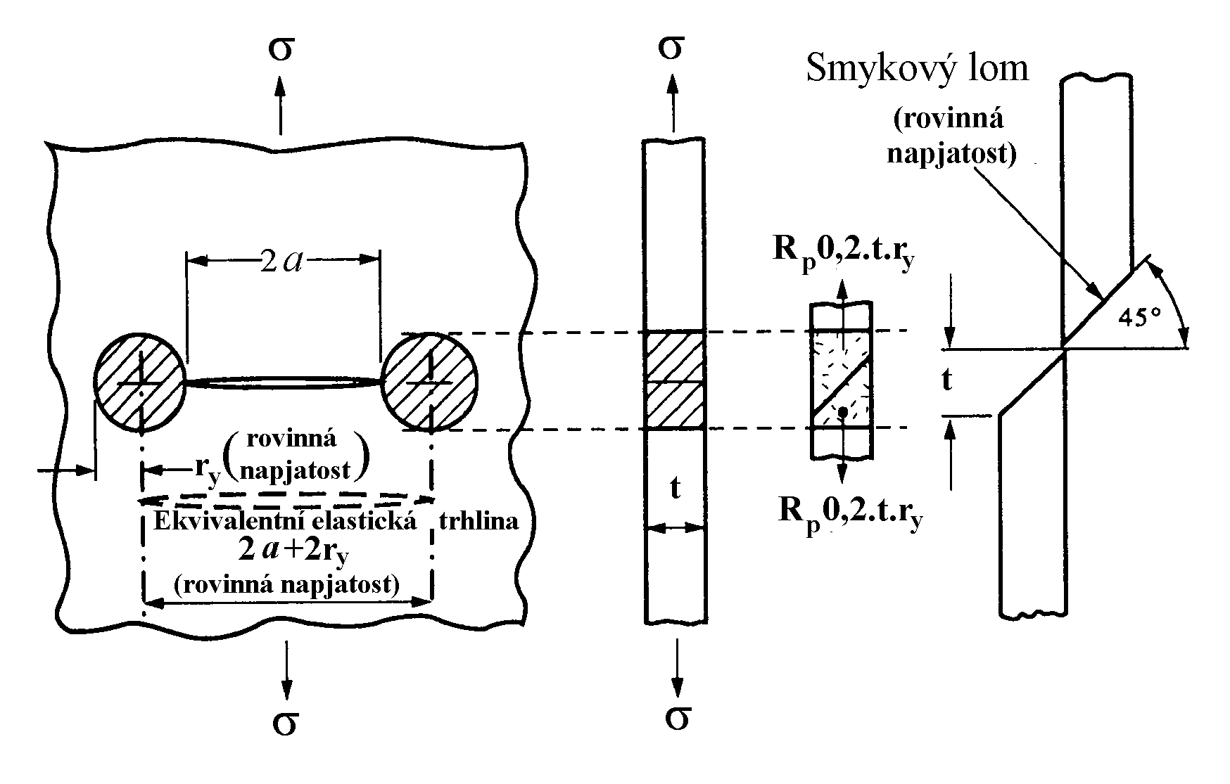
5.2 Rozbor pro případ rovinné napjatosti
Obrázek 7 ukazuje schematicky vznik lomu za podmínek rovinné napjatosti. Z přednášek bychom měli vědět, že velikost plastické zóny je dána vztahem:
r_{z}(rovinná deformace) $=\frac{1}{2π}{\left(\frac{K_{C}}{R_{p}0,2}\right)}^{2}$. (13)
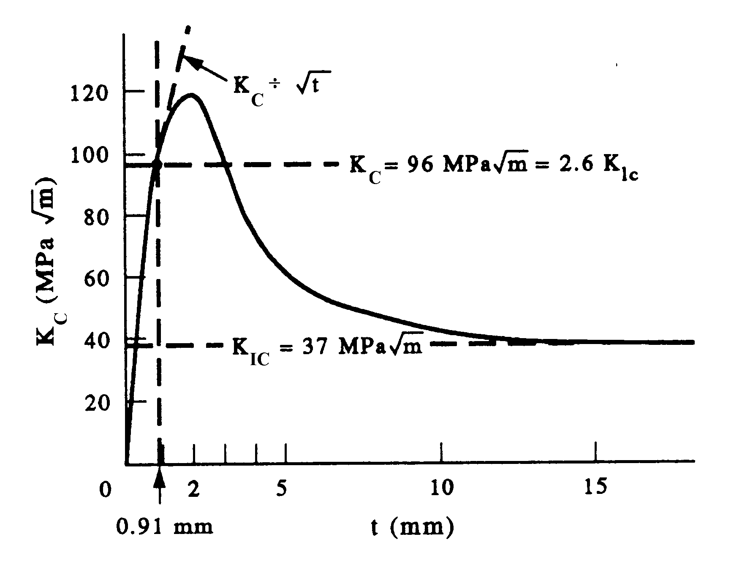
Srovnáme-li rovnice (13) a (8) (pro začátek předpokládejme, že K_{C} ≈ K_{IC}) tak vidíme, že plastická zóna při rovinné napjatosti je třikrát větší než plastická zóna při rovinné deformaci. Vykonaná plastická práce při růstu trhliny je mnohem větší za podmínky rovinné napjatosti, než rovinné deformace a tedy i hodnota lomové houževnatosti při rovinné napjatosti je mnohem větší než hodnota lomové houževnatosti za podmínky rovinné deformace.Graf na obrázku 8 velice názorně ilustruje tuto situaci pro hliníkovou slitinu 1075-T6. Když t > 15 mm K_{C} ≈ K_{IC} a platí podmínka rovinné deformace (lomová houževnatost je materiálová charakteristika, která nezávisí na tloušťce). Když se zmenšuje pod 15 mm podmínky na čele trhliny se stále více přibližují k podmínce rovinné napjatosti a hodnota K_{C} roste. Lomová houževnatost má maximální hodnotu při t ≈ 2 mm, kdy plastická zóna odpovídá rovinné deformaci. Další zmenšování tloušťky stěny má za následek pokles houževnatosti. (Pozn. Jak je ukázáno na obr.7 houževnatost vyjádřená veličinou G_{C} $\left[G_{C}≈\frac{R_{p}0,2\text{.}t\text{.}2\text{.}r_{y}}{t\text{.}2\text{.}R_{p}0,2}=R_{p}0,2\text{.}t⇒K_{C}=\sqrt{E\text{.}G_{C}}≈\sqrt{t}\right]$představuje plastickou práci potřebnou k smykovému lomu je úměrná tloušťce t. Když t se blíží k nule, tak i hodnota houževnatosti se blíží k nule. Z grafu na obr. 8 odečteme pro t = 0,91 mm hodnotu K_{C} = 96 MPa.m^{1/2}, což odpovídá K_{C} = 2,6K_{IC}. Protože neznáme experimentální hodnoty houževnatosti hliníkové slitiny použité k výrobě potahu trupu Cometu, budeme v prvním přiblížení předpokládat, že poměr K_{C} a K_{IC} bude stejný. Tedy K_{C} ≈ 2,6 x 30 MPa.m^{1/2} ≈ 80 MPa.m^{1/2} a

Obr. 7
Obr. 8.
$a_{C}=\frac{1}{π}\left(\frac{K_{C}}{Y\text{.}σ}\right)=\frac{1}{π}{\left(\frac{\text{80}\text{MPa}\text{.}\sqrt{m}}{\text{116}\text{MPa}}\right)}^{2}≈\text{150}\text{mm}\text{.}$ (14)
Hodnota r_{y}(rovinná napjatost) vypočtená z rovnice (13) je 8,3 mm a tedy délka reálné trhliny je dána vztahem

a_{C}(skutečná) = a_{C}(ekvivalentní elastická) – r_{y}(rovinná napjatost) = 150 mm – 8 mm = 140 mm (15)

Standardní požadavek použití LELM pro rovinnou napjatost je

a ≥ 50r_{y}(rovinnou napjatost). (16)
Z rovnice (16) po dosazení dostáváme a ≥ 50 x 8,3 mm = 415 mm. Tato hodnota je skoro trojnásobek hodnoty a určení z rov. (14) – je možné vůbec použít LELM. Odpověď je, že fakticky ano. Obr. 9 ukazuje jak přesnost LELM je ovlivněna velikostí plastické zóny. Zajímavé je, že chyba závisí velice významně na geometrii zkušebního tělesa. Standardní požadavek připouští (toleruje) chybu ≈ 7% pro zkušební tělesa používaná pro měření hodnot lomové houževnatosti K_{C} (známe z přednášek i ze cvičení; obrázky těles jsou u příkladu 6 ve cvičení 5, CT- těleso je poslední a těleso pro zkoušku 3bodovým ohybem je druhé těleso v tabulce). Chyba v případě zkušebního tělesa jednostranně vrubovaného namáhaného na tah (prvé těleso v tabulce cvičen5/příklad 6) je pouze 2%; u nekonečné stěny s trhlinou konečné délky jen 1,5%. Standardní požadavek je navržen tak, aby byl splněn i v případě nejméně vhodné geometrie a je velice omezující pro geometrii, kterou předpokládáme zde. Jak vidíme z obr. 9 chyba 7% pro nekonečnou stěnu vyžaduje, aby a ≥ 10 x r_{y} ≈ 83 mm. Ve skutečnosti a_{C} ≈ 150 mm a tedy chyba je menší než dovolených 7%.
Samozřejmě, když se přibližujeme k okénkům v trupu letadla pak hodnota napětí roste a kritická velikost trhliny klesá. Například, pro hodnotu napětí 195 MPa (jak odhadli konstruktéři fy de Havilland) podle naší rovnice dostáváme a_{C} = 54 mm. V tomto případě a = 6,7 x r_{y} a chyba při použití LELM je asi 10%. Délka skutečné trhliny je ≈ 46 mm, což není o mnoho víc než je délka únavové trhliny ukázaná na obr. 3. V případě, že půjdeme do oblastí s ještě větším lokálním napětím, pak kritická délka trhliny bude se zmenšovat ještě více. Avšak, když se napětí σ blíží k R_{p}0,2, pak LELM se stává víc a více nespolehlivou a pro přesnou analýzu bychom museli použít mnohem modernější metodiku založenou na principech elasticko plastické lomové mechanice (z přednášek ⇒J-integrál pana Rice a rozevření špice trhliny δ).
Obr.9

6 Poučení pro konstruktéry
Jak minimalizovat riziko, že se kabina letadla se rozpadne ve vzduchu nestabilním, náhlým lomem. Poučeni příhodou Cometu je rada jasná (používá se u vojenských dopravních letadel) především neprojektovat okénka, zvláště ne hranatá. U civilních dopravních letadel tento přístup není možný především z psychologického hlediska cestujících. Další ponaučení je nedělat díry pokud to není nutné. Opravdu u moderních letadel se používá epoxidová pryskyřice k lepení místo nýtování potahu draka letadla. Moderní analýza rozdělení napětí metodou výpočtu konečnými prvky se používá k odhalení „horkých míst“ z hlediska koncentrace napětí. Nakonec přístup lomové mechaniky použitý pro analýzu náhlého lomu kabiny přináší ještě jeden poznatek pro konstruktéra, který byl na přednáškách označen jako filozofie „bezpečného lomu“. Drak letadla je spočítán tak, že trhlina je objevena při inspekčních prohlídkách dříve, než její délka dosáhne kritické velikosti.

